ТЕЛЕМЕДИЦИНСКИЕ ТЕХНОЛОГИИ МОБИЛЬНОГО ПРИЛОЖЕНИЯ «ТЕЛЕМЕД-72», КАК ЭЛЕМЕНТ ДИСТАНЦИОННОГО МОНИТОРИНГА ГРАЖДАН, НАХОДЯЩИХСЯ НА ДИСПАНСЕРНОМ НАБЛЮДЕНИИ

Название проекта:
Телемедицинские технологии регионального мобильного приложения в сфере здравоохранения Тюменской области «Телемед-72» (далее – Телемед–72, как элемент дистанционного мониторинга граждан.

Цели:
Использование современных технологий и средств телекоммуникаций для оказания медицинских и консультационных услуг в дистанционном формате.

Разработчик решения: ГК ХОСТ, Медведь.Телемед

Преимущества использования Телемед–72:
- повышение качества и доступности предоставления медицинских услуг с помощью информационных технологий;
- повышение доступности медицинского обслуживания граждан удаленных регионов, устранение изоляции;
- увеличение количества обращений за медицинской помощью и профилактикой здоровья;
- снижение нагрузки (следовательно, расходов) на медицинский персонал, в частности регистраторов за счет автоматизации процесса записи на прием к врачу и уменьшения количества личных посещений гражданами медицинских организаций;
- снижение расходов на лечение пациентов за счет своевременного обращения за оказанием медицинской помощи.

Назначение и функционал цифрового решения:
На сегодняшний день цифровая трансформация здравоохранения — одно из приоритетных направлений развития в медицине, которое позволяет вывести на новый уровень доступность и качество медицинских услуг. Телемед–72 предназначена для оказания помощи пациентам в части медицинских услуг:
- получение телемедицинской консультации (онлайн-консультации);
- запись на очный приём к врачу себя, своего ребенка, родственника;
- вызов врача на дом для себя, своего ребенка, родственника;
- получение талона электронной очереди;
- получение электронных медицинских документов;
- заполнить анкету в электронном виде перед оказанием медицинских услуг;
- формирование маршрутного листа для прохождения осмотра по назначению врача;
- анкетирование пациентов перед оказанием медицинских услуг;
- ведение дневника здоровья, отслеживание показателей здоровья.

Предпосылки создания сервиса телемедицинских консультаций:
В 2017 году в Федеральный закон от 21.11.2011 № 323-ФЗ «Об основах охраны здоровья граждан Российской Федерации» были внесены изменения, согласно которым установлено, что заочный (дистанционный) формат взаимодействия врача и пациента допустим при оказании первичной медико-санитарной помощи, специализированной и паллиативной медицинской помощи.
Наибольшую актуальность телемедицинские консультации (онлайн-консультации) приобрели в период заболеваемости новой коронованной инфекцией. В данный период граждане нуждались в консультационной помощи относительно состояния своего здоровья, однако посещение медицинских организациях вызывало опасение заразиться COVID-2019. С целью разгрузки графика работы врачей и регистраторов снижением рисков роста заболеваемости COVID-2019 путем снижения констатирования граждан в медицинских организациях в Тюменской области было введено в опытную, а затем в промышленную эксплуатацию «Телемед-72».

Общая статистика:
При разработке сервиса Телемед-72 Группой компаний ХОСТ в 2020 главной целью являлось повышения доступности для жителей Тюменской области предоставления медицинских услуг с помощью информационных сервисов.
Согласно анализу статистики использования наблюдается готовность населения постепенно переходить на цифровой формат получения услуг, а постоянный прирост пользователей подтверждает удобство использования Телемед-72.
В январе 2023 года количество зарегистрированных пользователей составляло 280 тыс., а по состоянию на 1 марта 2024 года количество увеличилось до 500 тыс. Таким образом наблюдается ежемесячный прирост количества участников в 15-20 тыс. граждан.
Одним из популярных направлений использования Телемед-72 остаются телемедицинские консультации.
За 2023 год общее количество консультаций пациентов, проведенных врачами посредством телемедицинских технологий составило 20 498, из них 72% уникальных пользователей.
Наиболее активное проведение телемедицинских консультаций формата «врач-пациент» в 2023 году наблюдалось среди следующих врачебным специальностям: акушерство и гинекология, кардиология, педиатрия, терапия и эндокринология.
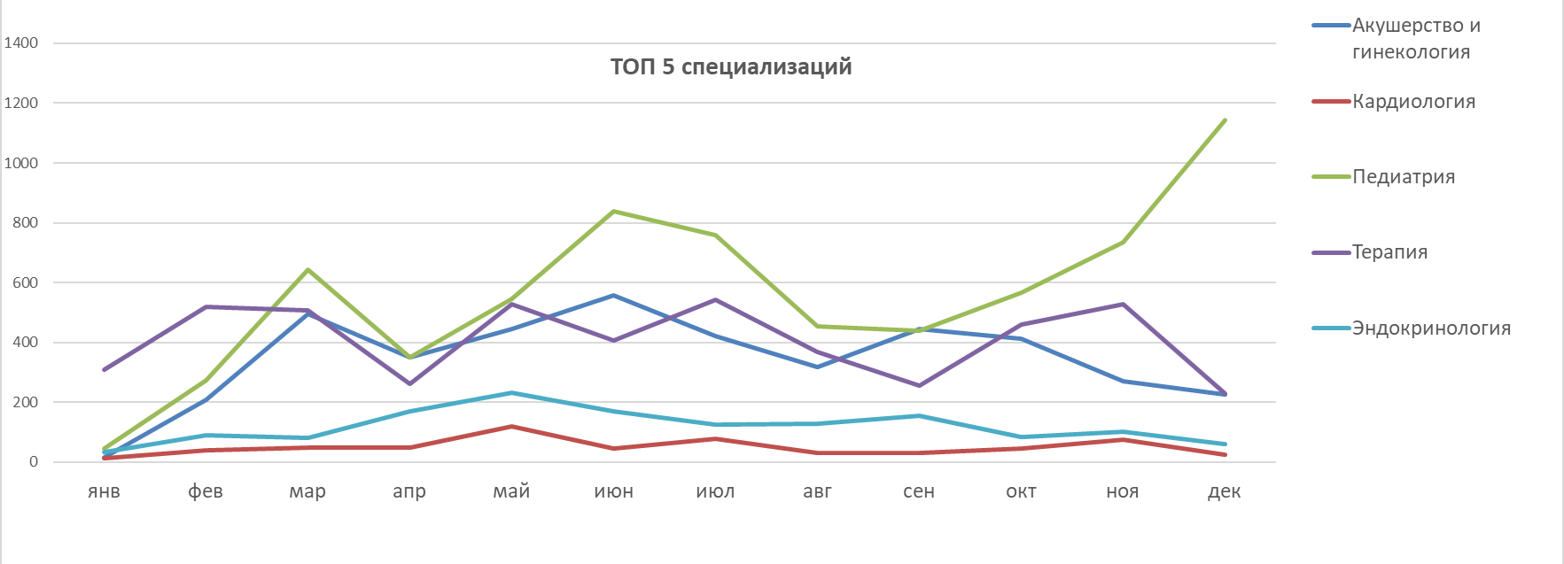
Рисунок 1. Наиболее активное проведение ТМК «врач-пациент» по врачебным специальностям в 2023 году

Сервис телемедицинских консультаций наиболее востребован среди трех медицинских организаций: городские поликлиники № 8 и 5, а также областная больница № 3 (рисунок 2).
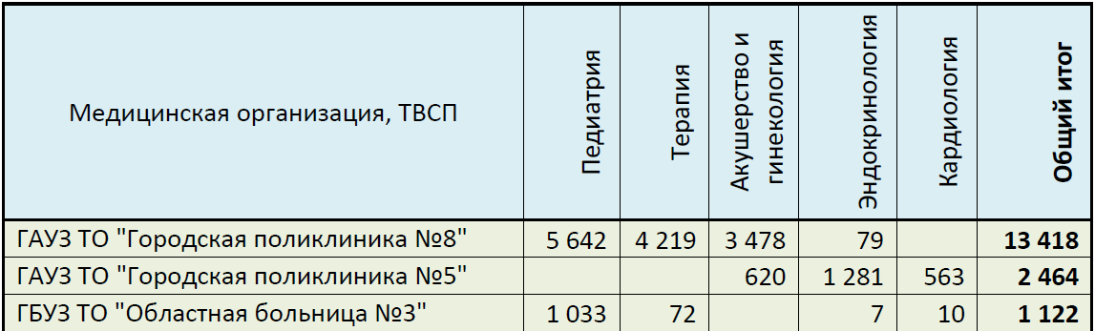
Рисунок 2. Использование сервиса телемедицинских консультаций среди медицинских организаций.

Центр дистанционного сопровождения:
Центр дистанционного сопровождения на базе городской поликлиники №8 (далее - Центр дистанционного сопровождения) работает с 2022 года.
В дистанционном наблюдении преимущественно нуждаются пациенты с хроническими неинфекционными заболеваниями, имеющие выставленный диагноз и рекомендованное лечение. Врачи-терапевты и педиатры, эндокринолог, кардиолог, гинеколог, фельдшеры и медицинские сестры наблюдают за дальнейшим ходом лечения, корректируя его при необходимости.
Одной из форм работы специалистов дистанционного центра являются телемедицинские консультации с применением мобильного приложения Телемед-72. Возможность переговорить с доктором, проконсультироваться и получить рекомендации, не выходя из дома, позволяет пациентам плотнее осуществлять контроль за состоянием своего здоровья и следовать тактике лечения.
За 2023 год Центром дистанционного сопровождения было проведено порядка 13,5 тыс. телемедицинских консультаций с применением мобильного приложения Телемед-72, что составляет почти 75% всех проведенных в Тюменской области.

Выводы:
Эффективность Телемед-72 в повышении доступности и качества медицинских услуг:
Проект успешно использует современные технологии и телекоммуникации для оказания медицинских услуг в дистанционном формате, улучшая качество и доступность здравоохранения.

Позитивные изменения в медицинском обслуживании: Телемед-72 способствует увеличению обращений за медицинской помощью, снижает нагрузку на медицинский персонал и экономит расходы на лечение благодаря своевременному обращению пациентов.

Значительный рост участников и популярность сервиса:
Постоянный прирост пользователей и активное использование Телемед-72 свидетельствуют о успешной интеграции цифровых технологий в здравоохранение и удовлетворении потребностей жителей Тюменской области.

Востребованность телемедицинских консультаций:
Успешное проведение большого количества консультаций через Телемед-72, особенно среди акушеров-гинекологов, кардиологов и педиатров, подтверждает значительный спрос на онлайн-консультации.

Позитивный вклад Центра дистанционного сопровождения:
Центр успешно обеспечивает дистанционное наблюдение за пациентами с хроническими заболеваниями, что снижает необходимость личного посещения медицинских учреждений и повышает контроль за состоянием здоровья.

Инновационный подход и адаптация к изменениям:
Реализация Телемед-72 соответствует изменениям в законодательстве и отвечает вызовам пандемии, позволяя обеспечить качественное медицинское обслуживание, сохранть безопасность и удобство для пациентов.

В целом, проект Телемед-72 демонстрирует успешную реализацию цифровых инноваций в здравоохранении, способствуя улучшению доступности, эффективности и удовлетворенности граждан медицинским обслуживанием в Тюменской области.

